原题：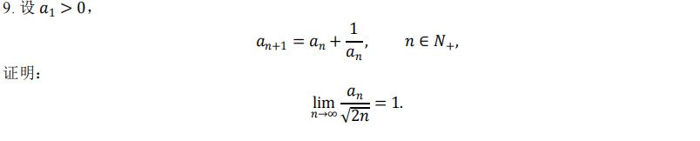
来源：Lecture Notes on Mathematical Analysis
你现在是一位精通高等数学的专家，同时也是一位擅长制作高质量学术 PPT 的排版设计师。
我需要你以东南大学PPT为模板，把图中题目的过程和结果整理成一份逻辑清晰、原理正确且美观大方的PPT。
制作要求 ：
1、请按“封面 -> 题目展示 -> 核心思路分析 -> 分步证明 -> 总结反思”的逻辑分页输出。排版不可过于紧密，严禁大段、长行文字，多行断行对齐，应有所留白。
2、给出详尽、分步的推导过程。每一步推导需说明依据（例如：为何数列趋于无穷？是否使用了 Stolz 公式、单调有界定理？）。要求数学符号规范（使用 LaTeX 格式）。
3、确保证明过程没有任何逻辑漏洞，适合直接展示在 PPT 中，语言精炼。
4、总结反思：在最后一页总结此类“非线性递推数列渐近估计”的通用解题套路。
PPT制作完成后自查：
- 你的 PPT 页面逻辑是否连贯（提出问题 -> 分析问题 -> 解决问题 -> 总结反思）？
- 每一次使用定理是否核验了所有前置条件？是否用严格步骤证明？页面之间是否提供了承上启下的过渡语？ 各页面之间是否存在逻辑断层？
- 最终的总结是否提炼了递推数列渐近估计的通法？
//注：上传题图与东南大学PPT.pptx

